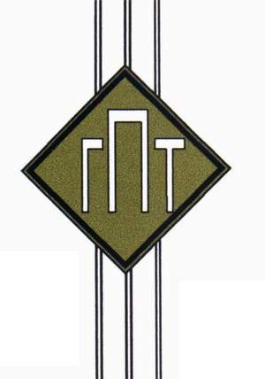 | ОАО «Г И П Р О Т О Р Ф»
Информация для предприятий торфяной промышленности
Состав проекта по строительству предприятия по добыче торфа обычно включает минимально следующие разделы и решения:
- Общая пояснительная записка.
- Управление производством.
- Организация труда.
- Основные технико-экономические показатели.
- Исходные данные для проектирования.
- Технология добычи торфа и подготовка производственных площадей.
- Осушение и противопожарное водоснабжение.
- Ремонтное и складское хозяйство.
- Транспорт.
- Внешнее электроснабжение, электротехнические устройства, связь, КИПиА.
- Перерабатывающие производства.
- Промышленное строительство.
- Жилищное и гражданское строительство.
- Инженерные сети и сооружения.
- Организация строительства.
- Охрана окружающей среды. Охрана атмосферного воздуха от загрязнения. Охрана водоемов от загрязнения сточными водами. Рекультивация земель. Охрана растительности и животного мира.
- Сметная документация.

Стоимость выполнения проекта зависит от многих факторов и определяется для каждого объекта индивидуально. В 2008-2009 годах ориентиром можно выбрать оценку до 10 тыс.руб за 1 гектар площади лицензионного участка, а с учетом маркшейдерских работ, оценки запасов и прочие проектные и инженерные изыскательские работы около 15-20 тыс.руб за 1 гектар.

При заключении договора на проектирование и получения согласований по проекту минимально будет необходимо :
- Решение администрации субъекта РФ о строительстве объекта.
- Материалы инженерных изысканий.
- Анализ воды из водоприемника перед местом сброса дренажных вод с торфяного месторождения.
- Справка о фоновых концентрациях загрязняющих веществ в атмосферном воздухе.
- Утвержденное задание на проектирование.
- Технические условия по инженерному обеспечению строительства : электричество (в т.ч. на технологические цели), природный газ, водоснабжение (вода питьевая и хозяйственная), водоотведение (в т.ч. ливневая канализация), телефон, радиофикация, диспетчеризация, на присоединение к дорожной сети, ГО ЧС.
- Заключение по площадке строительства от органов по охране окружающей среды, пожарной инспекции, санитарной инспекции.
- Анализ исходной воды для котельной.
- Утвержденный Градостроительный план (АПЗ).
- Акт выбора земельного участка и трасс линейных коммуникаций.
- Решение муниципального образования о сносе строений (зеленых насаждений).

Для упрощения процедуры сбора исходных данных при формировании технического задания на проектирование предлагаем заключить договор на предпроектные проработки и решения.

